‘Gwerthusiad beirniadol a nodi’r camau addysgu a dysgu nesaf sy’n canolbwyntio ar astudiaeth achos dysgwr unigol neu grŵp o ddysgwyr, sy’n seiliedig ar ddigwyddiad beirniadol â arsylwyd.’
Word count: 4,008

Cyflwyniad
Pwrpas y gwerthusiad beirniadol yma ydy i archwilio i mewn i ddigwyddiad critigol arsyllwyd arni yn ystod cyfnod o arsylwi ar athro a’i disgyblion yn yr ystafell ddosbarth. Yn gynwysedig yn y gwerthusiad yma fydd gwybodaeth gyd-destunol am y lleoliad arsylwi a hefyd manylion am y fath o strategaethau â defnyddiwyd yn ystod y broses arsylwi. Seilir yr ymchwiliadau ac adfyfyrio personol yma ar ddigwyddiad critigol unigol, er i sawl arall gael ei nodi mewn nodiadau maes gan yr arsyllydd (gweler atodiadau 1-8).
Mae’n bwysig i nodi, fuodd y cyfnod arsylwi ddigwydd yn ystod y pandemig Covid-19; oherwydd hyn, daeth popeth i stop yn cynnwys gallu athrawon a disgyblion i fynychu’r ysgol. Golygir hyn nad oedd y disgyblion na staff wedi cwrdd yn yr ystafell ddosbarth am gyfnod hir yn flaenorol i’r cyfnod arsylwi. Ystyrier yn y gwerthusiad yma hefyd yr effeithiau cafodd hyn ar newid mewn dynamic yr ystafell ddosbarth.
Gellir cael ei alw’n ddigwyddiad beirniadol neu gritigol, maent yn unfath. Pwysleisir gan Tripp mae'r critigaeth sydd yn ei ddiffinio’n ddigwyddiad critigol, nid y digwyddiad ei hun; ein dehongliad o’r arwyddocâd o’r digwyddiad sydd yn creu digwyddiad critigol (Tripp, 2012, p.8). Yr enw rhoddwn i’r critigaeth yma ydy dadansoddiad digwyddiad critigol â fydd yn cael ei ddefnyddio yn y gwerthusiad yma.
Nodir, er mwyn lleihau anhrefn, fydd y disgybl cyfeirir atynt yn y digwyddiad critigol, yn cael ei enwi’n ‘y bachgen’ trwy gydol y gwerthusiad.
Arsylwi
Cyd-destun yr ysgol
Cynhaliwyd y cyfnod arsylwi yma mewn ysgol 3-19, gyfrwng Cymraeg, yn rhanbarth Rhondda Cynon Taf, De Cymru. Mae’r ysgol wedi’i lleoli mewn ardal ble, yn ôl y dirprwy pennaeth, Saesneg ydy’r brif iaith cartrefi’r mwyafrif o’r disgyblion; mae hyn yn ystyriaeth a ffactor pwysig ystyriwyd gan yr ysgol wrth addysgu eu disgyblion. Maent hefyd, fel ysgol, yn ystyrgar awn o les, iechyd meddwl a chynhwysiant i staff a disgyblion. Mae’n ardal gymysg o ran cefndir cartrefol.
Arsylwyd dosbarth blwyddyn 8, o allu ac anghenion ymddygiadol cymysg. Roedd yn dal i fod yn gynnar iawn yn y flwyddyn academaidd. Nodir hefyd, mai hon ydy’r flwyddyn academaidd cyntaf ers dechrau’r pandemig Covid -19, ble gorfodwyd i’r byd addysg i addasu eu strwythur addysgu er lles a diogelwch nhw eu hun a’u disgyblion. Er enghraifft: diheintio wrth ddod i mewn a gadael yr ystafell ddosbarth a gwisgo masg yn y dosbarth. Roedd hefyd angenrheidrwydd i’r disgyblion aros yn eu seddau gan fod cynllun eistedd cadarn er mwyn lleihau’r lledaeniad y firws yn yr ysgol. Buodd yr ysgol yn rhannu’r disgyblion fesul blwyddyn i mewn i barth a chael athrawon i symud o amgylch yr ysgol gyda disgyblion yn aros yn cael eu haddysgu yn yr un ystafell ddosbarth trwy’r dydd.
Gan eu bod nhw wedi bod mewn cyfnod cloi (lockdown), yn hunan-ynysu am y ddwy wythnos flaenorol i’r sesiwn arsylwi; hon oedd wythnos gyntaf y disgyblion yn ôl yn yr ysgol, yn yr ystafell dosbarth, am amser hir. Golygir hyn nad ydy’r athrawon na’r disgyblion wedi cael cyfle llawer i ddod i adnabod y rheolau ac addasiadau newydd o fewn y diwrnod ysgol ers y newidiadau sydd wedi dod gyda Covid -19.
Methodoleg
Eglurir gan McGrane, defnyddir dadansoddiad digwyddiad critigol yn yr ysgol “to reflect on some of the moments that are so embedded in routines that we rarely give them a second thought” (McGrane, 2010, p.169). Dydyn nhw ddim bob tro yn ddibynadwy fel tystiolaeth unigol, ond yn dal i fod yn rhan bwysig tu hwnt pan mae athrawon yn adfyfyrio ac yn ceisio gwella eu dysgu proffesiynol.
Mae’n bwysig i wneud hyn o fewn y byd addysg er mwyn gallu rhoi a chymryd adborth i wella; monitro cynnydd disgyblion ac i rannu arferion da. Ar yr adeg hon, fuodd yr arsylwi yma i ddigwydd er mwyn gwella technegau addysgu ac ar gyfer adnabod digwyddiad gall ddod i fod yn ddigwyddiad critigol mewn gwaith gwerthusol.
Defnyddiwyd dull methodoleg strwythuredig a systematig gan yr arsyllydd er mwyn gallu cael persbectif allanol ar y sefyllfa dosbarth.
Mae’r strategaeth arsylwi yma yn cael ei ddefnyddio, yn ôl Froelich, “to identify and quantify all those teaching activities in the classroom that may be considered important for specific teaching procedures” (Froelich, 1981, p.15). Deallir wrth hyn, ei fod yn helpu’r arsyllydd i allu gweld pob rhan ac aelod y dosbarth o fewn cyfnod un wers, sef tua 40-50 munud. Fel arfer, fyddai’r arsyllydd yn arsylwi dosbarth am yr un cyfnod o amser sawl gwaith drosodd er mwyn gallu dilyn cynnydd y dosbarth dros gyfnod estynedig. Bron pob tro yn yr achos yma, fydd yr arsyllydd wedi penderfynu ar un agwedd o’r dysgu ac addysgu i ganolbwyntio arno.
Y prif amcan ar gyfer defnyddio’r dull yma, yn fwy nag unrhyw beth, ydy i geisio arsylwi yn wrthrychol heb yr angen i wneud beirniadaeth am yr ymddygiadau ag arsyllwyd yn y dosbarth (Waxman, 2020). Cymerwyd nodiadau maes gan yr arsyllydd (gweler atodiadau 1-8) o bob gwers fuodd ynddyn nhw. Nodir mai dim ond cipolwg o un o’r rhain fydd yn cael ei drafod yn y gwerthusiad beirniadol.
Nid oedd ganddi gysylltiadau â’r ysgol na’r staff a heb gael gwybodaeth gefndirol am y disgyblion ac felly ddim â bias wrth gymryd y rôl o arsyllydd.
Fel rhagofal o hyn yn digwydd, fe benderfynwyd gan aelod o staff yn yr ysgol am ba ddosbarth fyddai’n arsylwi, nid yr arsyllydd benderfynwyd ar hyn.
Un anfantais o ddefnyddio’r dull yma o arsylwi yw bod y dosbarth yn ymwybodol o’i phresenoldeb gyda’n nhw yn yr ystafell ddosbarth ac felly’n bihafio neu ymddwyn yn wahanol i’r arfer. Dim ond cipolwg o’r sefyllfa sydd yn bosib i’w arsylwi, golygir felly nad ydych yn cael gweld y sefyllfa yn ei chyd-destun ehangach. Gall y rhain i gyd bod yn ffactorau ar ba mor gritigol sydd angen ei fod yn yr adroddiadau.
Wrth baratoi ar gyfer y cyfnod arsylwi, darllenwyd yr adroddiad BERA ar gyfer cadarnhau cyfrinachedd trwy gydol y broses arsylwi. Fuodd rhaid hefyd meddwl am effaith y mesuriadau Covid-19 wrth feddwl am ble yn yr ystafell i’w eistedd i arsylwi. Darganfuwyd fod eistedd yng nghefn y dosbarth yn rhoi anfantais i’r arsyllydd gan fod y disgyblion yn eistedd mewn rhesi yn wynebu blaen y dosbarth; fyddir felly dim ond yn gallu gweld cefnau'r disgyblion. Dydy hyn ddim yn syniad da pan ystyrir fod rhaid arsylwi digwyddiad yn y dosbarth a’r ymateb iddo.

Y Pedwar Diben
Gyda chwricwlwm newydd Donaldson, sydd yn ffurfio’r addysg newydd yng Nghymru ac sydd eisoes wedi siapio’r addysg gynradd, ystyrir pa mor bwysig ydyw i feddwl am ei feini prawf ar gyfer disgyblion y dyfodol. Gellir edrych i’r digwyddiad critigol gan ystyried y pedwar diben a’r egwyddorion dysgu sydd ynghlwm a’n nhw (atodiad 10).
Buodd i’r arsyllydd arsylwi athro yn disgrifio fod yna ddau wahanol fath o adeiledd i’w adnabod sef: adeileddau naturiol ac adeileddau wedi’u creu gan ddyn. Wnaeth yr athro wedyn gofyn i’r dosbarth os gallan nhw’n enwi rhai esiamplau o’r rhain yn dechrau gydag adeileddau naturiol. Codwyd sawl llaw gan y disgyblion i gyfrannu un ar y tro, wrth gael eu dewis gan yr athro, i gynnig eu hesiamplau. Dewiswyd gan yr athro tua chwe disgybl i wneud hyn, bob tro yn ailadrodd esiampl y disgybl wedi’i enwebu ganddo, ac yna eto efo pob ymateb oedd i ddilyn cyn symud ymlaen at ofyn am esiamplau o adeileddau wedi’u creu gan ddyn. Unwaith eto codwyd sawl law i geisio cyfrannu gyda’u hesiamplau o’r rhain. Un ar y tro, dewiswyd gan yr athro disgyblion i gynnig eu hateb ac yn ei ailadrodd cyn gofyn i’r disgybl nesaf ac yntai’n cael ei ateb nhw wedi’i adrodd yn ôl iddyn nhw. Hanner ffordd trwy’r broses penderfynwyd gan un bachgen i alw allan ei gyfraniad e. Ni ymatebodd yr athro i hyn, symudodd ymlaen i’r disgybl nesaf am gyfraniad arall ac ailadrodd ei ateb yn ôl iddyn nhw. Ni chymerwyd, gan yr athro, yr ateb fuodd y bachgen ei roi. Symudwyd ymlaen gyda’r wers heb gyfeirio yn ôl at y sefyllfa eto ar ôl yr anwybyddiad gan yr athro.
Gwelwyd, wrth ymddygiad yr athro, fod y bachgen efallai ddim yn rhywun sydd yn camfihafio’n aml iawn. Mae yn amlwg i’w weld ei fod wedi bod yn awyddus i gyfrannu ei ateb, fel ‘cyfranw[y]r mentrus, creadigol’. Efallai fuodd e wedi darllen y sefyllfa ac “adnabod cyfle[oedd] ac yn manteisio arn[i]”, yn deall mai hon oedd ei gyfle i rannu ei ateb gyda’r dosbarth.
Yn wrthdro i hyn, nid oedd yn edrych i fod yn “mentro’n bwyllog”, neu wedi meddwl cyn y weithred. Fel y nodwyd yn flaenorol, fuwyd yn arsylwi yn gynnar iawn yn y flwyddyn academaidd; mae’n felly’n bosibl mai heb ddod i arfer â bod yn ôl yn yr ystafell ddosbarth a’r rheolau sydd ynghlwm yno ydy’r rhesymeg tu ôl i hyn.
Yn ystod y wers hefyd, fuodd angen i’r disgyblion “mynegi syniadau...drwy wahanol gyfryngau”, ar lafar ac ar ffurf poster ‘Adeileddau Naturiol’ ac ‘Adeileddau wedi eu Creu gan Ddyn’. Mae’r digwyddiad yn “dangos eu hymrwymiad i sicrhau cynaladwyedd y blaned” gan eu bod nhw fel dosbarth wedi bod yn sôn am adeileddau naturiol y byd; sydd eisoes wedi bod yn rhan o’r blaned ac yn dal i fod er i’r hinsawdd a’r amgylchedd newid yn sylweddol (Atodiad 10). Drwy’r broses yma o godi’r pwynt pwysig o newid hinsawdd sy’n fater cyfoes am ein dyfodol, maent yng ngham yn agosach at fod yn ‘Dinasyddion egwyddorol, gwybodus’ (Atodiad 10).
Ni chredaf ei bod yn bosib nodi gyda sicrwydd cysylltiad y digwyddiad gyda’r ddau ddiben arall sef: ‘unigolion iach, hyderus sy'n barod i fyw bywyd cyflawn fel aelodau gwerthfawr o gymdeithas’ a ‘ddysgwyr uchelgeisiol, galluog sy'n barod i ddysgu gydol eu bywydau’ oherwydd dim ond cipolwg digwyddwyd cael o’r sefyllfa.

Adolygiad Llenyddiaeth
Arsylwyd gwers blwyddyn 8, ble fuodd yr athro yn gofyn i’r dosbarth enwi ‘adeileddau naturiol’; un ar y tro, yn codi llaw, enwodd y disgyblion adeiledd naturiol. Cyn rhoi eu hatebion, roedd yr athro yn dewis disgybl, roedd y disgybl yn cynnig ei ateb ac yna roedd yr athro yn ailadrodd ei ateb nhw. Fuodd un disgybl, y bachgen, i weiddi allan ei gyfraniad heb godi llaw. Ymateb yr athro i hyn, oedd anwybyddu, neu i raddau, gwrthod ailadrodd ateb y bachgen a symud ymlaen i’w dewis nesaf.
Mae’r system codi llaw er mwyn cael sylw'r athro, neu i gyfrannu at drafodaeth y dosbarth, yn system sydd eisoes wedi bob yn rhan o amgylchedd y dosbarth. Yn amlwg, cymerir athrawon a disgyblion ynghyd y system yma i fod yn norm: “students who want to engage verbally in classroom discourse are commonly required to raise their hands before they speak” (Böheim et al., 2020, p.1). Disgwylir felly, wrth arsylwi dosbarth mai hon fyddai’r rheol ddiwethaf i ddisgybl torri yn bendant.
Behaviour for learning
Defnyddir Ellis a Tod y term “behaviour for learning” i ddisgrifio'r fath o ymddygiad hoffai addysgwr hyrwyddo i’w dysgwyr arddangos yn yr ystafell ddosbarth e.e. hyrwyddo codi llaw er mwyn cyfrannu i drafodaeth y dosbarth i bawb cael y siawns i ymateb (Ellis and Tod, 2014, p.3). Mae’r ymddygiad hyn wedyn yn dod i fod yn ‘ymddygiad ar gyfer dysgu’. Gellir edrych at y digwyddiad critigol ac ystyried mai rheolaeth ymddygiad yn y dosbarth ydy hyn yn fwy nag ‘ymddygiad ar gyfer dysgu’. Mae’n hyrwyddo trafodaeth iach a rheoledig rhwng cyd-ddisgyblion ac athrawon yn y dosbarth ac wedi’i rhoi mewn lle er mwyn atal neu osgoi'r fath o ymddygiad wedi’i arddangos gan y bachgen yn y digwyddiad.
Yn rhan o’r theori yma, ydy’r syniad bod yna dair perthynas i’w hystyried sydd yn gallu cael effaith ar ddatblygiad ac ymddygiad dysgu sef: “curriculum, self and peers” (atodiad 9). Gofynnir efallai ‘pam ymatebodd yr athro'r ffordd yma?’; Ystyriwn yn gyntaf, trwy ddefnyddio synnwyr cyffredin, â chyfranogiad a dealltwriaeth gan y disgyblion hyd at bwynt hynny’n edrych yn dda, nid oedd yr athro am darfu ar gynnydd neu ‘llif’ y wers.
Efallai mai meddwl oedd e, â ydy cosbi’r bachgen dros un camgymeriad yn mynd i effeithio’r tair perthynas yma? Os fyddai’r athro wedi rhoi'r gosb allan ar lafar, mae’n bosibl ni fyddai’r bachgen wedi cael yr un ymddiriedaeth yng ngair yr athro â fuodd yno yn flaenorol. Ystyrir hefyd y posibilrwydd os fyddai gwneud hyn wedi effeithio’r perthynas rhwng y bachgen a’i gyd-ddisgyblion. Gwelir felly fod yna sawl ffordd o edrych at y sefyllfa yma.
Theori Ymddygiadol Skinner a Pavlov
Edrychir yn wyddonol at y digwyddiad critigol, gydag arbrawf Skinner ar ‘Atgyfnerthiad Cadarnhaol’ sef: Positive Reinforcement a ‘Cyflyru Gweithredol’ sef: Operant Conditioning gan Pavlov. Mae’r ddau theori yma’n son am ymagweddau ymddygiadol ac yn dadlau yr un syniad sef: “That behavioural changes are dependant upon...a measure of underlying associative processes ( Henton, 2012, p.7). Edrychir ar y digwyddiad critigol drwy’r lens yma gan ystyried nid yr ymarfer, ond defnydd yr athro o’r damcaniaethau o’r ymchwil yma.
Yn fras, o bersbectif yr athro: pan mae disgybl yn codi llaw i gyfrannu: wna i gymryd dy ateb a chei di wobr/ cydnabyddiaeth wrtha i drwy gael dy ateb ei ailadrodd ganddaf. OND Os wyt ti yn gweiddi allan yr ateb, heb godi llaw: ni wna i gymryd dy ateb, ac felly dwyt ti ddim yn cael y wobr/ cydnabyddiaeth o fy nghael i ailadrodd dy ateb. Nid ydy cosb yr athro mor ddifrifol â chosb Skinner; efallai fod hyn oherwydd strategaethau’r ysgol i feddwl n fwy am les a chynhwysiant y disgyblion.
Gellir dadlau fod yr athro yn defnyddio’r dechneg yma wrth gwestiynu’r disgyblion am yr adeileddau. Wrth ailadrodd eu hatebion, mae’r athro yn creu ysgogiad clywadwy sydd yn ymddwyn fel math o gadarnhad i’r disgybl fod yr athro’n hapus gyda’i ateb nhw. Deallir felly gan y disgybl bod yr athro yn hapus gyda’i ymddygiad yn y dosbarth. Ystyrir yr athro wneud hwn tan fod clod yn hyrwyddo mwy o’r ymddygiad yma.
Ni allwn wneud unrhyw dybiaethau am beth wnaeth arwain at y ‘hyfforddiant da’ yma yn y dosbarth, ond gallwn ddefnyddio theoriau Skinner a Pavlov er mwyn ei gallu deall yn well. Efallai bod y bachgen a’r athro wedi cael sgwrs neu brofiadau blaenorol, ble fuodd yr athro yn atgoffa’r bachgen o reolau’r dosbarth (fel â dangosir uchod). Modd bynnag, gwelwyd o’r arsylwad, bod y bachgen yn teimlo’n ddigon cyfforddus yn yr ystafell dosbarth a gyda’r athro i gymryd yr ‘hint’ neu ‘nudge’ yma ganddo heb gymryd tramgwydd neu’n bersonol.
Contemporary Educational Psychology: ‘Student hand-raising as an indicator of behavioral engagement and its role in classroom learning’
Yn dilyn o’r drafodaeth flaenorol, roedd y bachgen yn gyfforddus, â pherthynas da gyda’i gyd-ddisgyblion, ac yn amlwg yn ddigon hyderus i gyfrannu at drafodaeth y dosbarth. Y cwestiwn nesaf gofynnir yma ydy: ‘pam wnaeth y bachgen torri’r rheol yn y lle cyntaf?’
Edrychir felly at ymchwil Ricardo Böheim et al., dywed ganddyn nhw “During whole class discussions, teachers cannot call on all students who raise their hands” (Kelly, 2007 in Böheim, et al, 2020, p.1). Gwelwyd yn gynharach, mai dim ond dewis ychydig o’r disgyblion fuodd yr athro i’w wneud o fewn y digwyddiad; roedd gweld dwylo wedi’u codi gan y mwyafrif yn y dosbarth yn cael ei weld fel dangosydd arsylladwy fel tystiolaeth o ddealltwriaeth gan y dosbarth. O ganlyniad i hyn, dim ond rhai disgyblion fydd yn cael y cyfle i gyfrannu o gwbl o wers i wers.
Nodir ganddyn nhw hefyd yn y data yma fod athrawon yn ceisio, ar adegau, i rannu’n deg y cyfranogiad gan ddisgyblion y dosbarth wrth ddewis disgyblion sydd ddim fel arfer yn dangos cymaint o awydd i gyfrannu (Böheim, et al., 2020, 2). Mae’n bosib, gan ystyried y data uchod, meddwl mai eisiau cyfle i gyfrannu oedd y bachgen gan ei fod yn deall nad oes angen 25 enghraifft ar yr athro i ddangos dealltwriaeth gyffredinol y dosbarth o’r pwnc. Hon oedd ei unig siawns cyn i’r athro symud ymlaen i’r dasg nesaf yn y wers i gynnig ei ateb, cywir neu ddim.
Theori ‘Goals of misbehaviour’ Dreikurs
Mae’n bosib hefyd tybio fod yr athro wedi darllen y sefyllfa yma ac felly wedi penderfynu mai eisiau rheoli byrbwylltra ydy’r bachgen, nid i ddenu sylw.
Fel tybiwyd gan Dreikurs, gall fod pedwar prif reswm y tu ôl i ddisgybl yn dewis i gamfihafio yn y dosbarth. Yn gyntaf, er mwyn cael pŵer yn y dosbarth; Yn ail, er mwyn denu sylw; Trydydd, er mwyn dial ac yn olaf er mwyn arddangos annigonolrwydd. Mae’r rhain i gyd, fel nodwyd yn flaenorol am berthnasoedd o fewn yr ystafell dosbarth, yn gallu tanio emosiynau o fewn aelodau arall y dosbarth (Cymru O, 2017). Er enghraifft, pan wnaeth y bachgen gweiddi allan ei ateb heb ganiatâd, mae’n bosib ei fod wedi tanio emosiynau o rwystredigaeth neu annifyrrwch yn yr athro. Gall ei gyd disgyblion wedi teimlo’n ddig neu wedi’i siomi gan nad ydyn nhw wedi cael y siawns i ymateb oherwydd ei fod e wedi gweiddi allan.
Dangoswyd felly gan yr athro, fod angen bod yn bwyllog ac i ystyried teimladau’r bachgen yn yr eiliadau hyn. Ni wnaeth yr athro arddangos yr emosiynau bosibl yma wrth ystyried sut i drin y sefyllfa yn effeithiol heb dramgwyddo’r bachgen na’r disgyblion eraill y dosbarth.
I raddau, mae’n dangos angenrheidrwydd gan y bachgen i berthyn i’r dosbarth ac i wneud yn dda. Er bod Dreikurs a’i theori yn arddangos rhesymau credadwy am rywun yn penderfynu camfihafio yn y dosbarth, nid ydy’r digwyddiad yn ffitio’n union i mewn i’r ‘bocs’ taclus yma. Mae’n glir i’w weld fod y bachgen ddim am ddial ar yr athro na’i gyd disgyblion; dydy e ddim yn edrych fel ei fod am ddangos annigonolrwydd chwaith, oherwydd ei fod wedi arddangos yn barod ei fod yn teimlo’n gyfforddus a hyderus yn y dosbarth. Rydym wedi profi yn barod mai nad edrych am bŵer mae’r bachgen gan edrych y ffordd wnaeth e ymddwyn tuag at ymateb yr athro i’w gweiddi allan ef. Dangosir gan fanylion y digwyddiad ei fod yn bendant am ddewis i ddenu sylw, yr oedd am gyfle i brofi ei fod yn gwybod a deall y gwaith sydd yn cael ei thrafod. Roedd ei resymeg yn un positif.

Adfyfyrio, Gwerthuso a Chamau nesaf
Arsylwais, fel yr arsyllydd soniwyd amdani yn gynharach, athro yn addysgu grŵp o ddisgyblion blwyddyn 8. Fuodd e’n modelu addysgu trwy strategaethau ymddygiadol, fel theorïau o arbrawf Skinner ar atgyfnerthiad cadarnhaol. Beth sy’n bwysig i’w nodi yma ydy ei fod wedi darllen y theorïau ac wedi ei addasu i’w strategaeth addysgu ef ei hun ar gyfer rheoli ymddygiad yn ei ddosbarth.
Defnyddiodd e sawl ddull i gyfarwyddo’r disgyblion ar beth oedd angen iddynt wneud yn ystod y wers; trwy gyflwyniad PPoint, darlun ar y bwrdd gwyn, egluro ar lafar ac wrth ddefnyddio rhaglen ddigidol oedd yn dangos animeiddiadau o wahanol rymoedd wrth waith. Trwy gydol y broses yma, addasodd ei iaith wrth gyfeirio at y wahanol ddisgyblion yn dibynnu ar faint o help ychwanegol oedd angen arnynt. Roedd hyn yn effeithiol iawn er mwyn gallu sgaffaldu a gwneud y gwaith yn gyraeddadwy i fod aelod o’r dosbarth.
Rwyf wedi dysgu trwy ysgrifennu’r gwerthusiad yma, fod angen fod yn ymwybodol o deimladau’r aelodau’r dosbarth; ei fod yn gallu newid yn sylweddol mewn adeg o rhai munudau. Sylweddolais hefyd fod yna sawl peth i’r athro ystyried yn y moment sef: perthnasoedd y dosbarth, asesiad o ddealltwriaeth gyffredinol o’r pwnc o fewn dosbarth cymysg ac ymddygiad dosbarth.
O safbwynt y disgyblion, rwyf wedi dod i weld yn ystod y broses arsylwi a gwerthuso arno, yr effaith mae aros yn yr un ystafell ddosbarth yn gallu ei chael ar ddisgyblion; gwelwyd yn atodiadau 1-8 fod fwy o ddigwyddiadau i ddigwydd erbyn diwedd y dydd. Ar adegau, fuwyd yn sefyll i groesawi’r athro nesaf i mewn i’r dosbarth ond ni fuon nhw symud o amgylch y dosbarth nag o amgylch yr ysgol bron o gwbl yn ystod y dydd. Efallai digwyddodd hyn oherwydd y cyfyngiadau rhoddwyd ar y disgyblion oherwydd o’r pandemig Covid-19 . Dechreuodd eu hymddygiad gwaethygu ac yn trafferthu canolbwyntio dros hanner olaf o’r diwrnod arsylwi. Fyddaf yn ceisio cofio’r pwysigrwydd o roi amser i fy nisgyblion i gael awyr iach, trwy gael y ffenestr ar agor yn ystod y dydd efallai, ac i symud o gwmpas ble mae’n bosibl.
Credaf ei fod yn bwysig i greu amgylchedd iach a diogel er mwyn i fod disgybl teimlo eu bod yn cael eu gwerthfawrogi ac yn haeddu pob siawns i fod y person gorau gallan nhw. Ni wnaeth yr athro atal na dwyn siawns y bachgen i drio eto; credaf fod rhoi cyfle cyfartal i bob disgybl yn rhan bwysig o fod yn athrawes dda. Rwyf yn gallu gweld bod rheswm tu ôl pob ffrwydrad neu ymddygiad drwg annisgwyl ar ôl edrych at theori Dreikurs; a bod yn rhaid dysgu i reoli eich emosiynau fel athro a model rôl i bobl ifanc.
Nid ydw i’n athrawes, ond yn gobeithio rhyw ddydd i fod; ni allaf feirniadu addysgu rhywun arall heb dystiolaeth ddilys i’w cadarnhau. Fydd fy nghysgu proffesiynol i yn y dyfodol, gobeithio yn cynnwys addysgu trwy strategaethau tebyg i’r rhain arsylwais yn yr ystafell ddosbarth sydd o les i’r disgyblion a’u dysgu. Sylweddolais pa mor bwysig ydy perthnasoedd yr ystafell ddosbarth sef rhwng cyd-ddisgyblion; athro a disgybl a hefyd y disgybl a’r cwricwlwm. Mae e nawr yn amlwg i’w weld eu bod nhw i gyd yn gallu newid safbwynt y disgybl o fewn ei addysg ei hun. Gwelaf y manteision ac anfanteision o gael eich arsylwi ac arsylwi addysgu eraill yn y proffesiwn dysgu, fyddaf yn siŵr o ddefnyddio rhai o’r dulliau cyfeiriwyd atyn nhw yn y gwerthusiad yma. Fydd o fodd i mi wrth geisio gwella fy nysgu proffesiynol yn y dyfodol.

Casgliad
Yn y gwerthusiad yma, fuwyd i arsyllydd ymadrodd ei chanfyddiadau o gyfnod arsylwi mewn ysgol gyfun. Defnyddiwyd ganddi strategaeth strwythuredig a systematig, ac wedi son am ei manteision ac anfanteision o fewn y byd addysg. Fuodd hi’n arsylwi ar ddosbarth blwyddyn 8 ble arsyllwyd ganddi ddigwyddiad critigol oedd yn dangos bachgen yn gweiddi allan ei ateb heb ganiatâd yr athro.
Darganfuwyd yn ystod y gwerthusiad, bod yna sawl ffordd o edrych at y sefyllfa yma a’i chydrannau. Edrychwyd trwy theorïau Dreikurs ar ‘Goals of misbehaviour’ er mwyn gallu ceisio deall pam fyddai disgybl eisiau camfihafio a’r ffactorau mae gwneud hyn yn cael ar berthnasoedd y dosbarth. Gweler nad oedd y bachgen yn cwrdd â’r meini prawf wedi’i llunio gan Dreikurs gan nad oedd malais tu ôl i’r ymddygiad.
Edrychwyd at ddarganfyddiadau Ellis a Tod am ‘ ymddygiad ar gyfer dysgu’ a sut oedd yn bosib fod yr athro wedi defnyddio’r fath yma o ddull yn y gorffennol i hyrwyddo ymddygiad da ar gyfer dysgu yn y dosbarth. Llwyddwyd cysylltu hyn gyda theori ymddygiadol Skinner gan edrych at ei arbrawf ar ‘Atgyfnerthiad Cadarnhaol’ ac wedi penderfynu fod y disgyblion efallai’n dysgu’n well gan eu bod yn cael clod gan yr athro am ymddygiad da ac yna eisiau gwneud yn well. Darganfuwyd hefyd rhai rhesymeg i’r rheol o godi llaw i gyfrannu i drafodaeth y wers, ei fod yn ddangosydd arsylladwy o gyfraniad a dealltwriaeth y disgyblion o’r pwnc. Wnaeth hyn datgeli rhai rhesymau pam fyddai’r bachgen wedi penderfynu torri’r rheol yn y lle cyntaf a hefyd ychydig o wybodaeth am ddynamig y dosbarth.
Gan obeithio i fod yn athrawes yn y dyfodol agos, fuodd yr arsyllydd adfyfyrio ar ei beirniadaeth bersonol; dysgwyd ganddi'r arwyddocâd o weithredoedd yr athro fuodd yn arsylwi yn yr ystafell ddosbarth. Nodwyd ganddi hefyd y pwysigrwydd o ganolbwyntio ar les y disgybl a’i amgylchedd, fel nod personol iddi ar gyfer y dyfodol.
I grynhoi, fuwyd sawl rheswm awgrymadwy gan y bachgen i gamfihafio ond ni allwn fod yn sicr o’r union reswm am hyn. Roedd ymateb a gweithredoedd yr athro ar ôl i hyn ddigwydd, yn arddangos ei fod wedi ystyried y rhesymau yma ac wedi gwneud digon o hyfforddiant ac ymchwil i wybod sut i drin y sefyllfa yn effeithlon. Roedd y dulliau arsylwi â ddefnyddiwyd yma yn llwyddiannus mewn cyrraedd y nod o adnabod digwyddiad gall ddod i fod yn ddigwyddiad critigol ac er mwyn gwella technegau addysgu.

Atodiadau
- Atodiad 1: Arsylwad/ nodiadau Maes
- Atodiad 2: Cofnod Adnabod Digwyddiad Critigol
- Atodiad 3: Arsylwad/ nodiadau Maes
- Atodiad 4: Cofnod Adnabod Digwyddiad Critigol
- Atodiad 5: Arsylwad/ nodiadau Maes
- Atodiad 6: Cofnod Adnabod Digwyddiad Critigol
- Atodiad 7: Arsylwad/ nodiadau Maes
- Atodiad 8: Cofnod Adnabod Digwyddiad Critigol
- Atodiad 9: Lluniad o driongl Ellis and Tod
- Atodiad 10: Y Pedwar Diben (Donaldson)

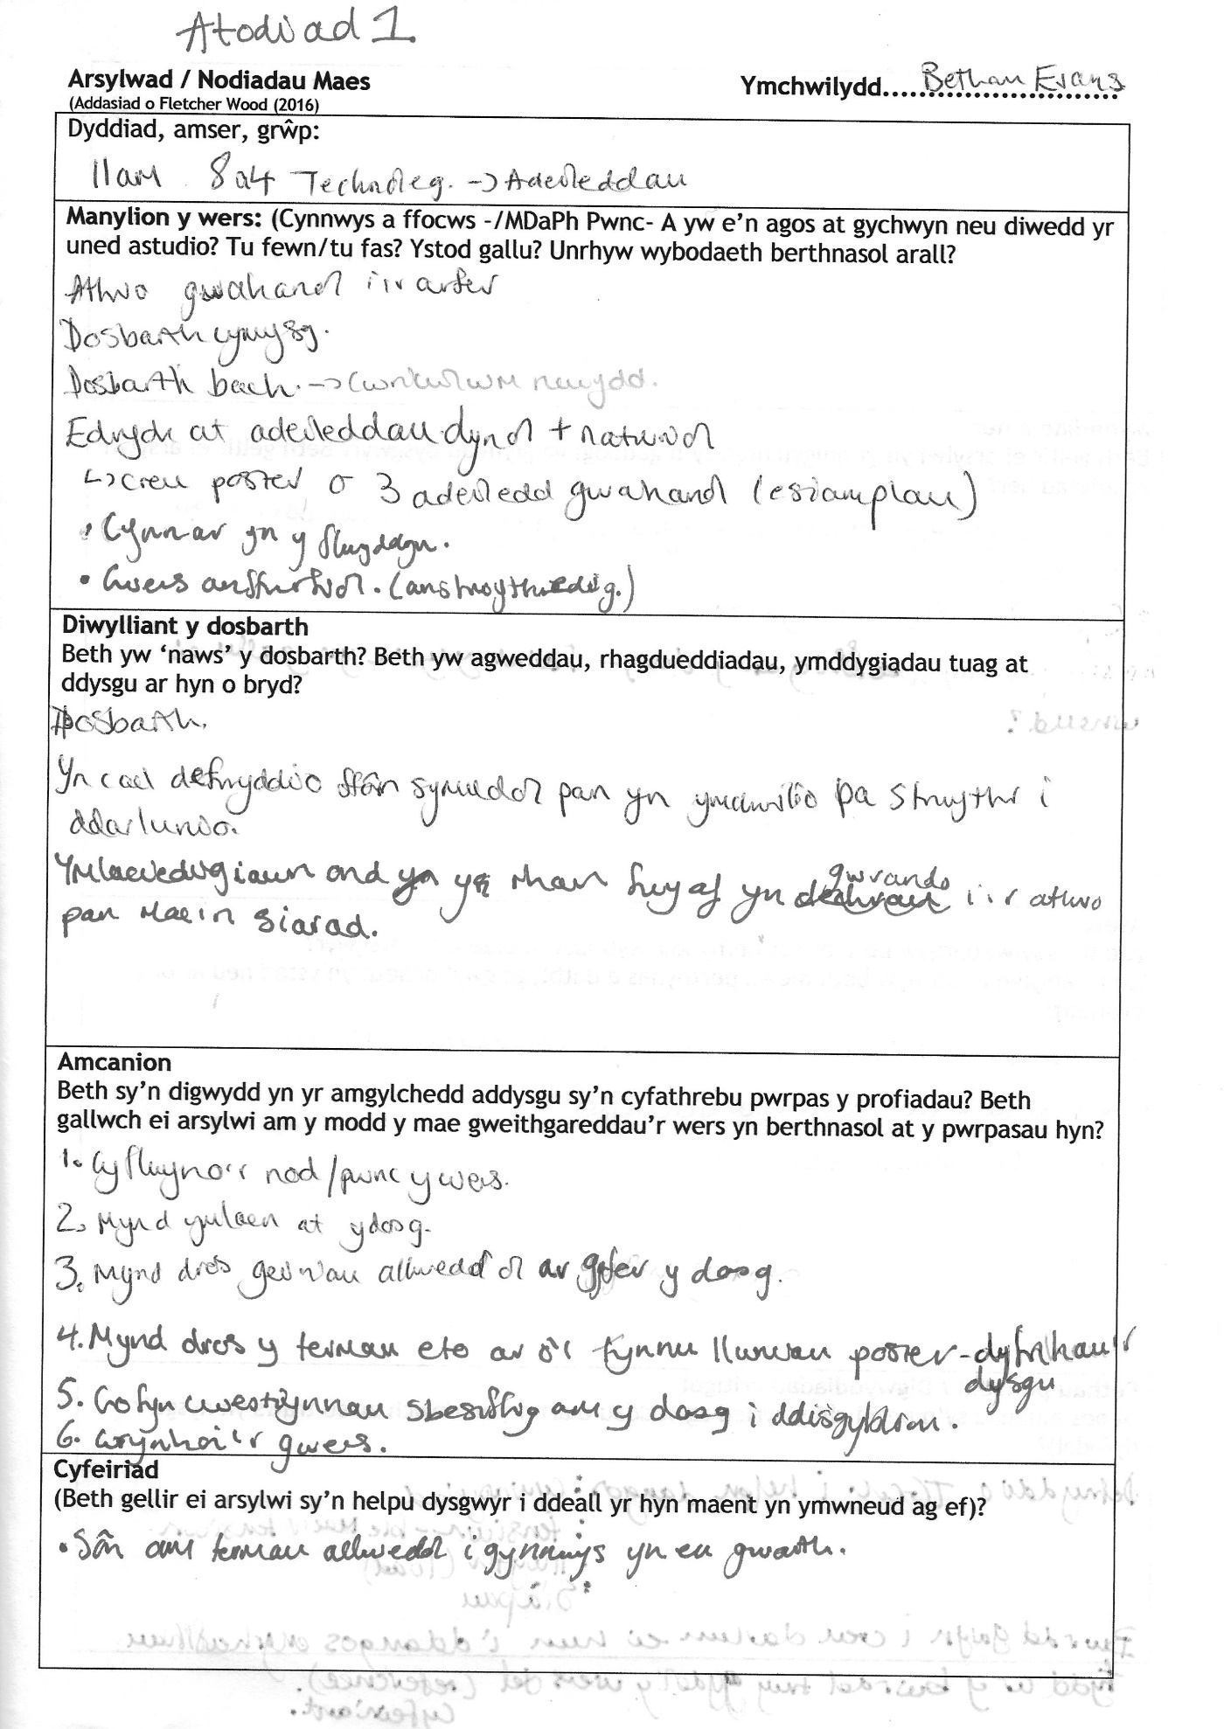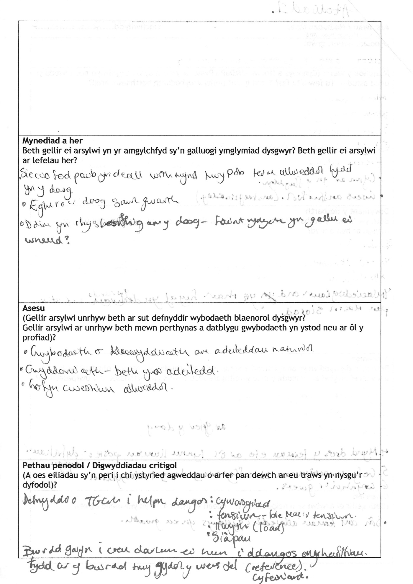
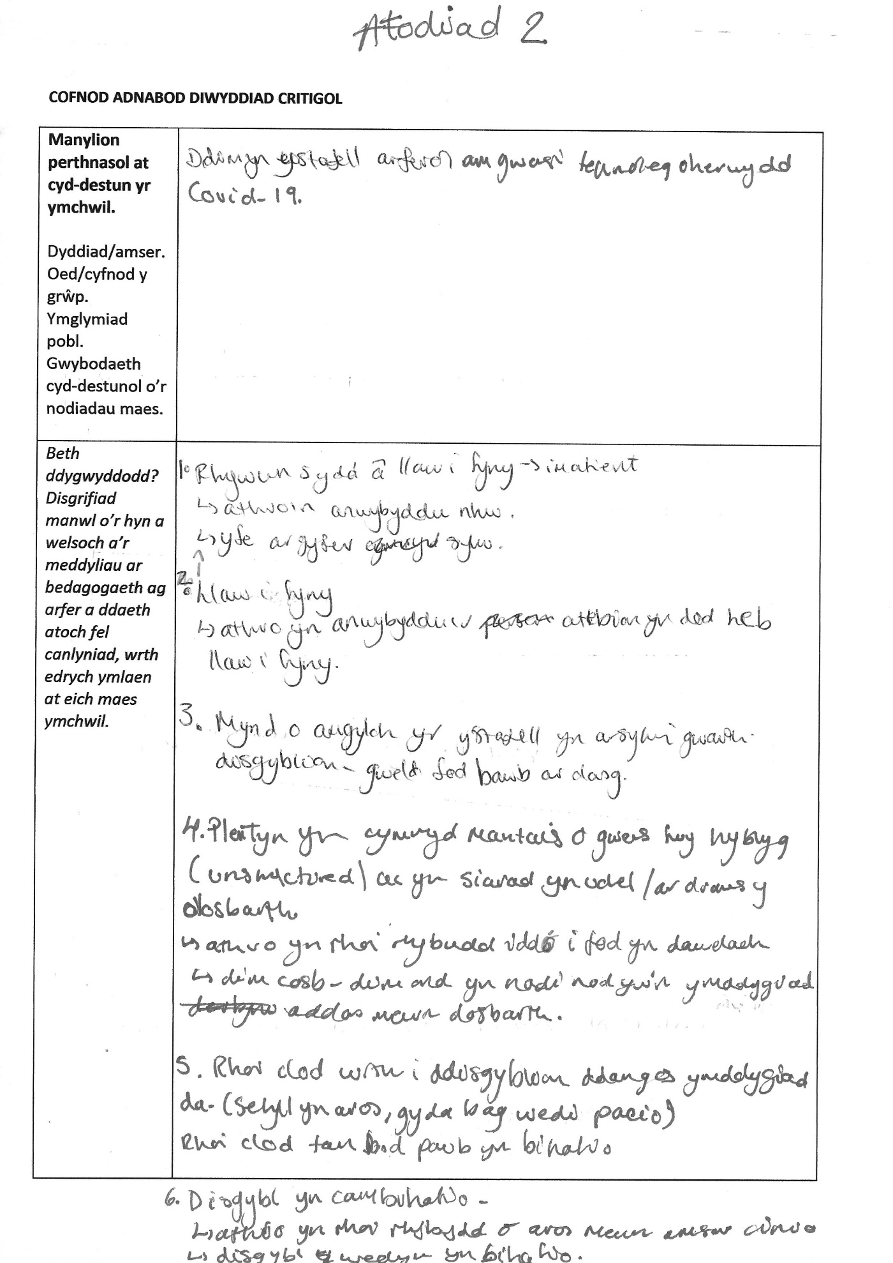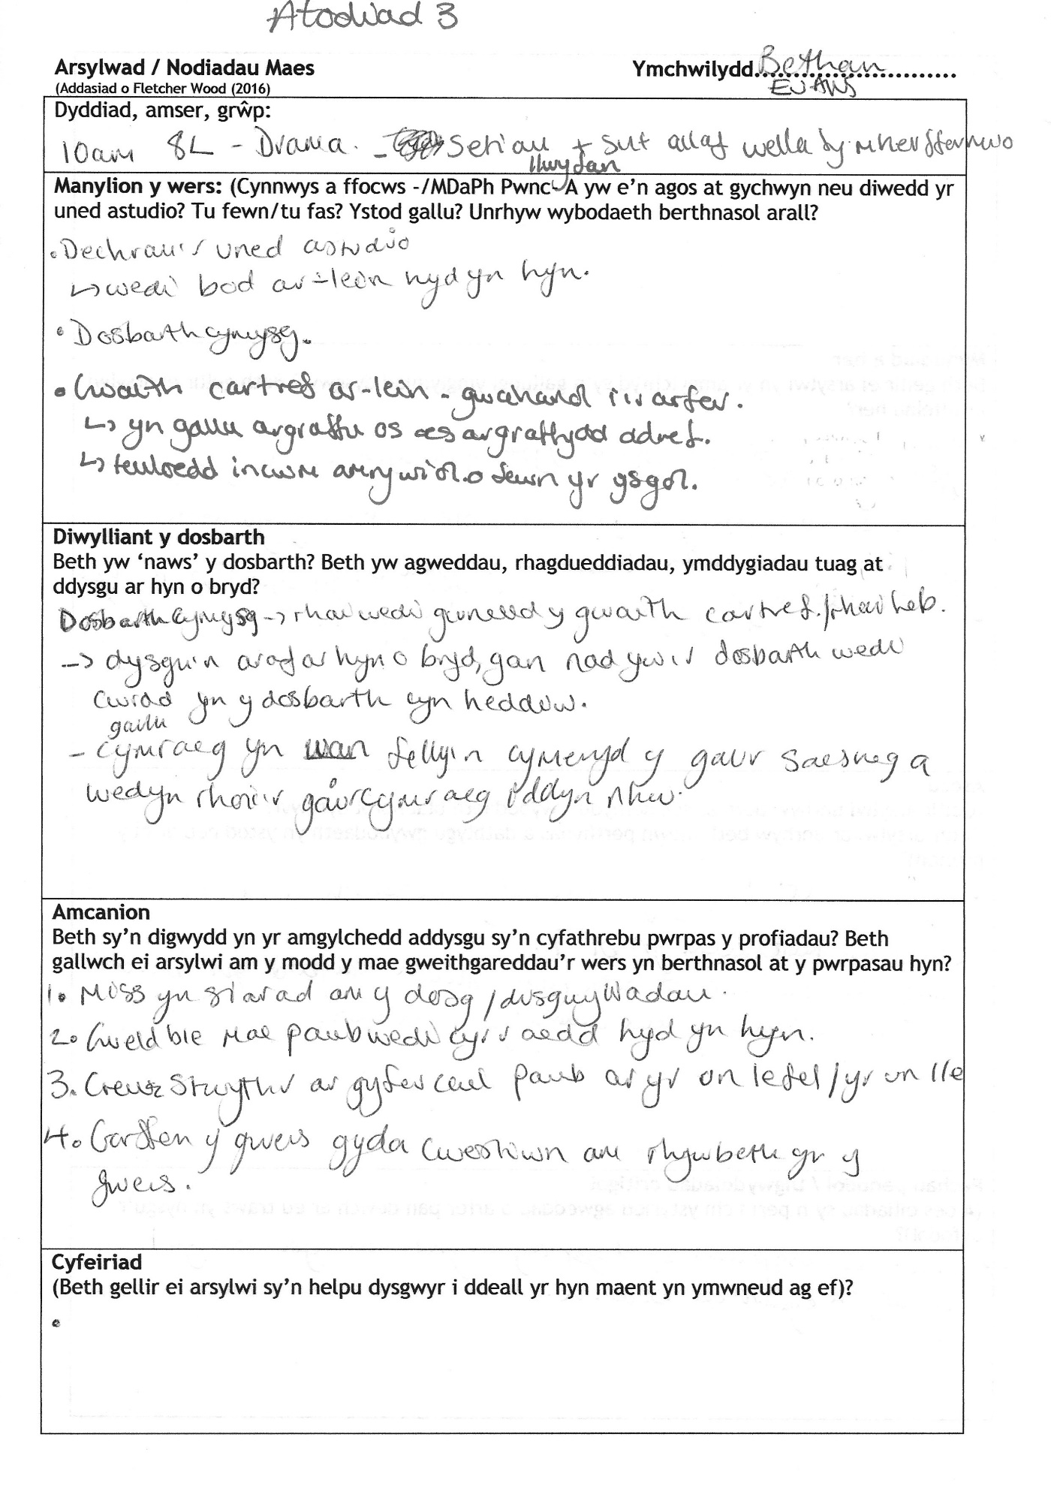
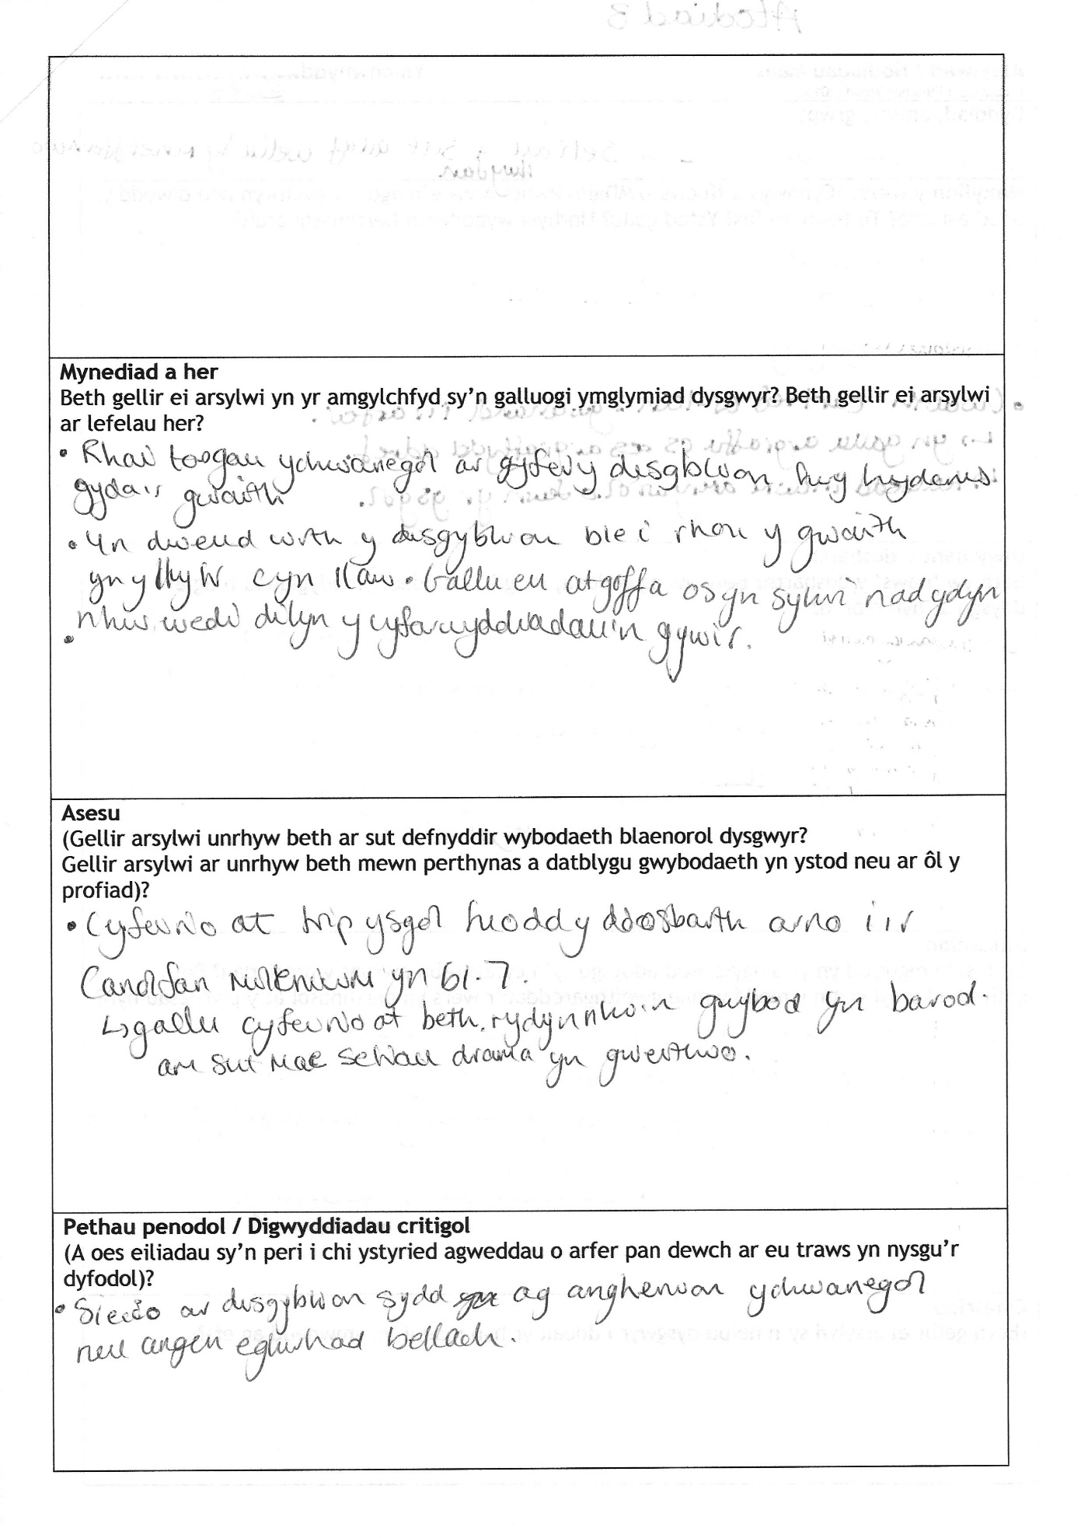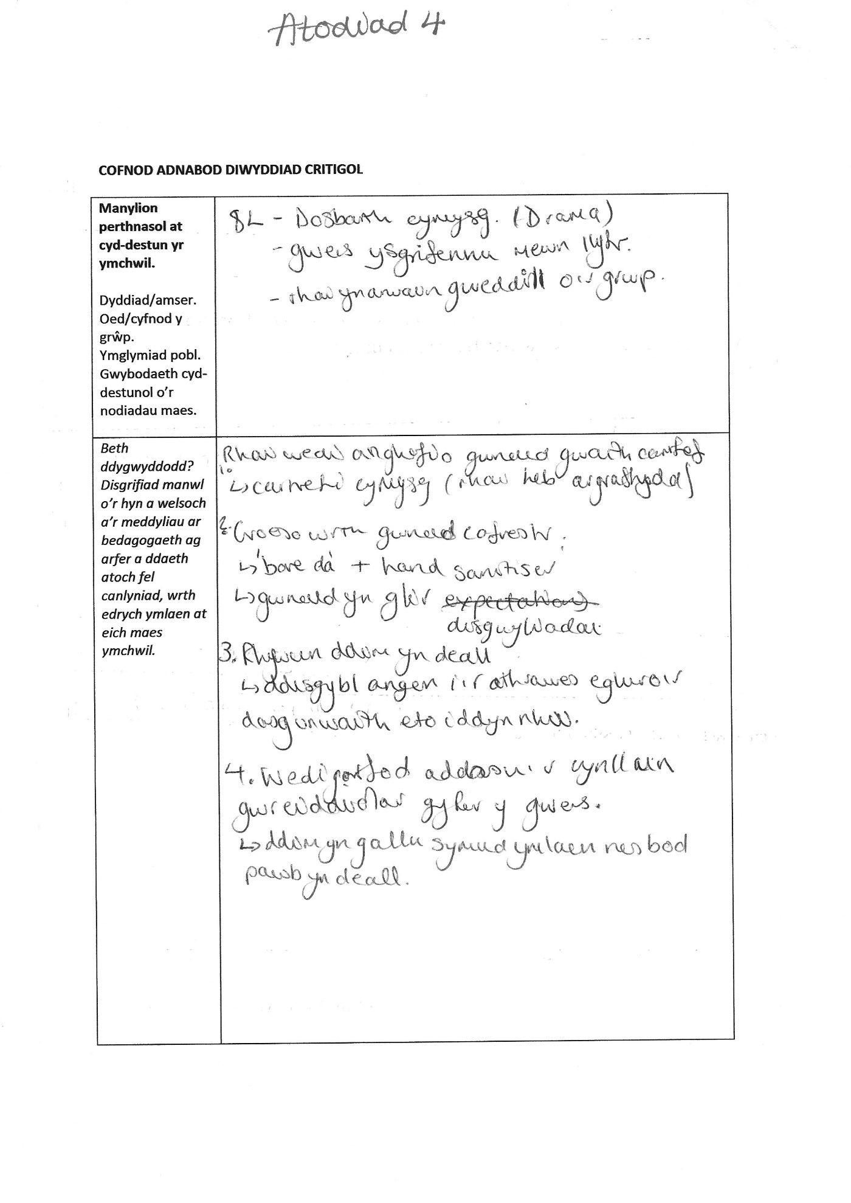
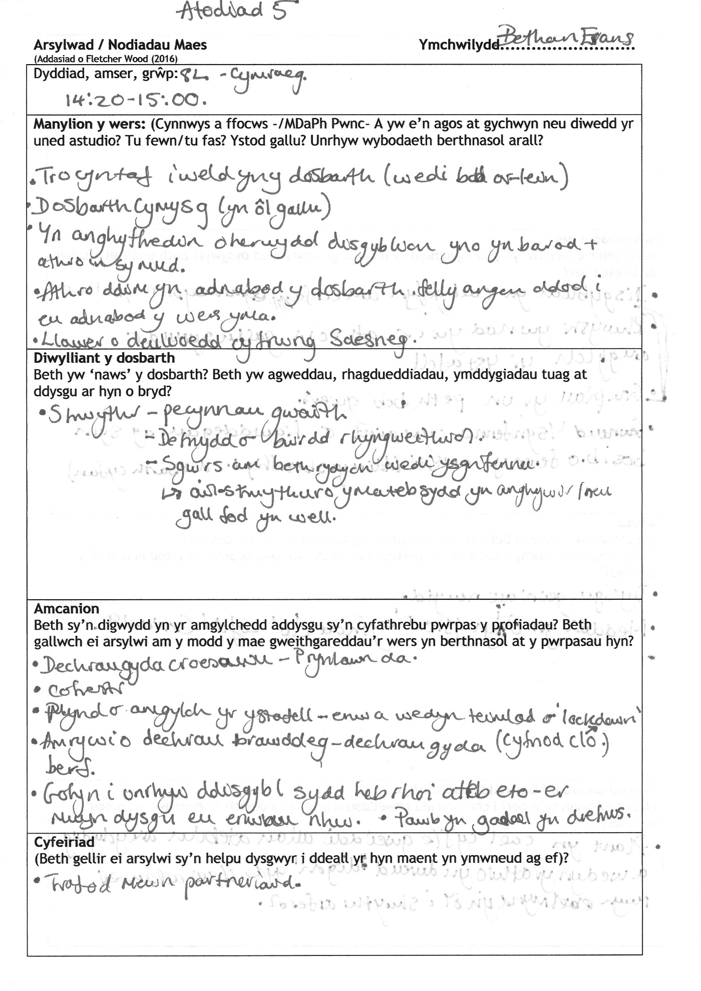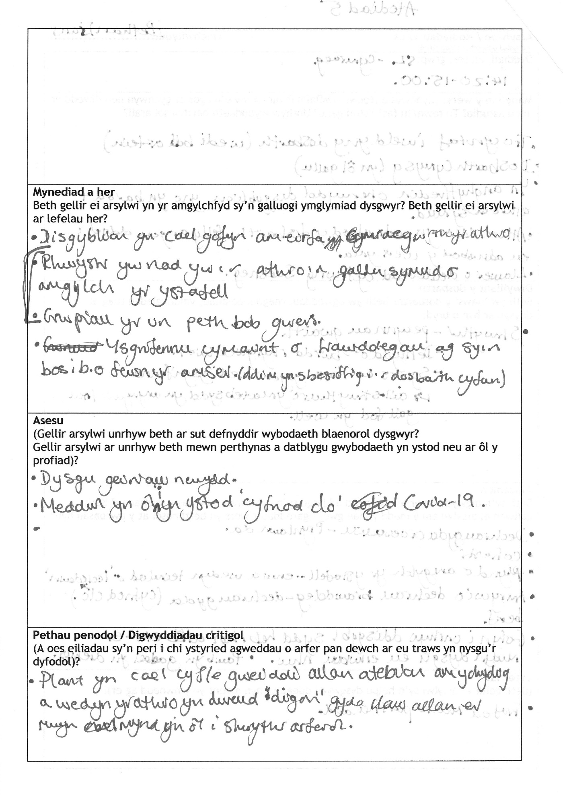
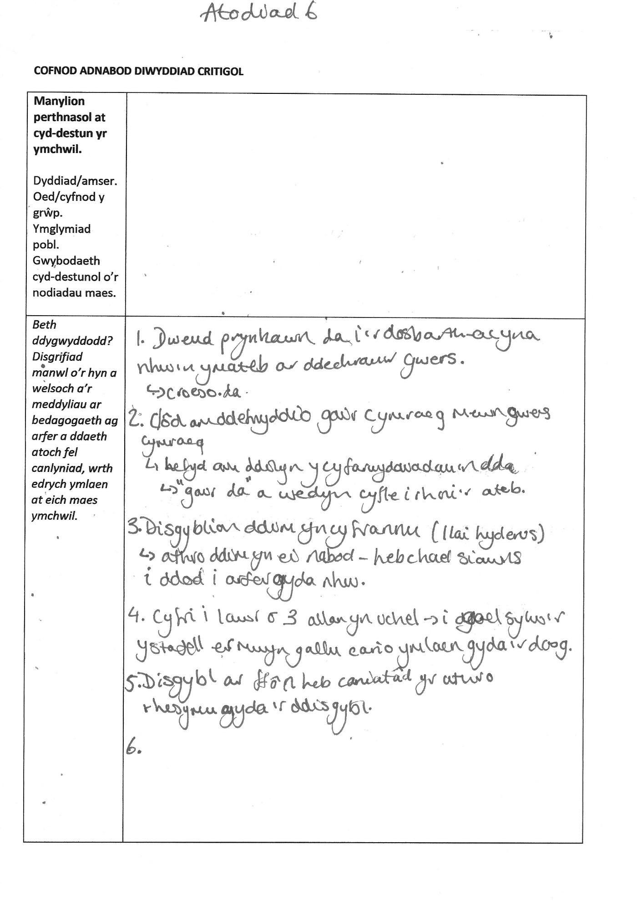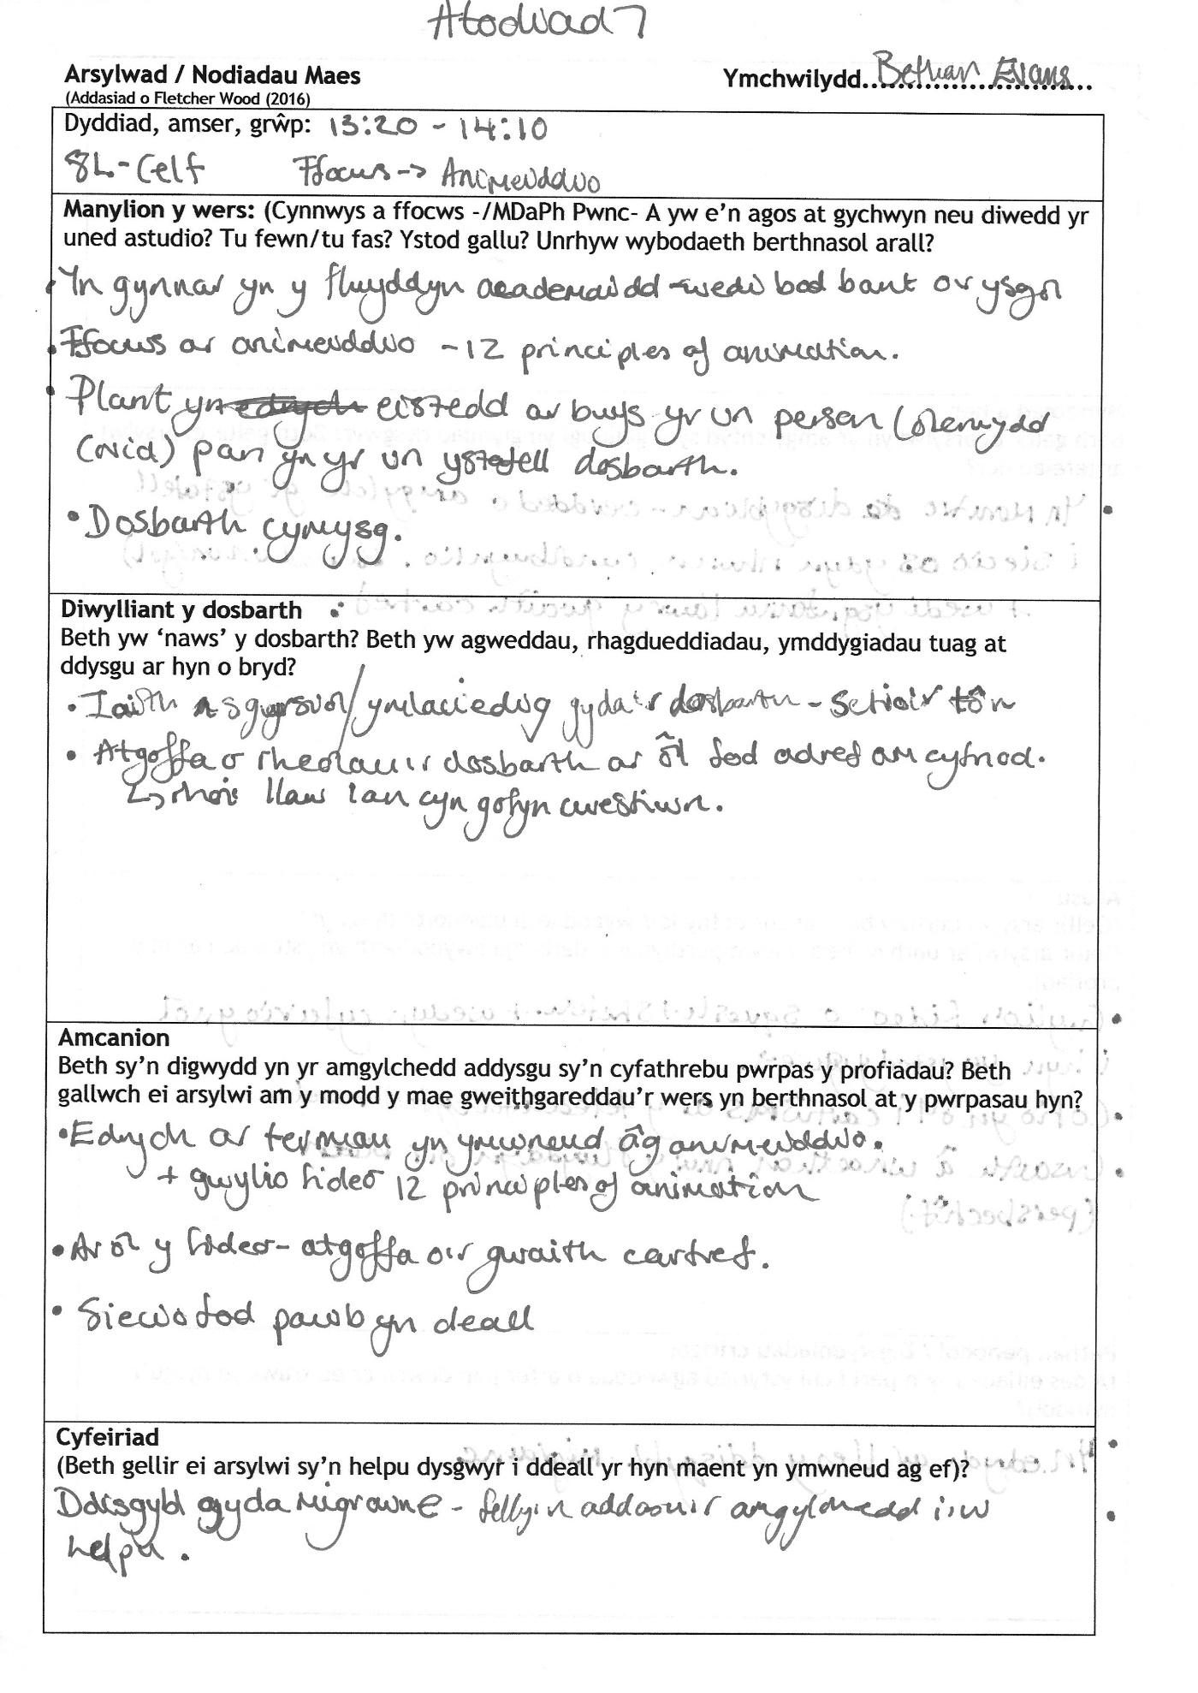
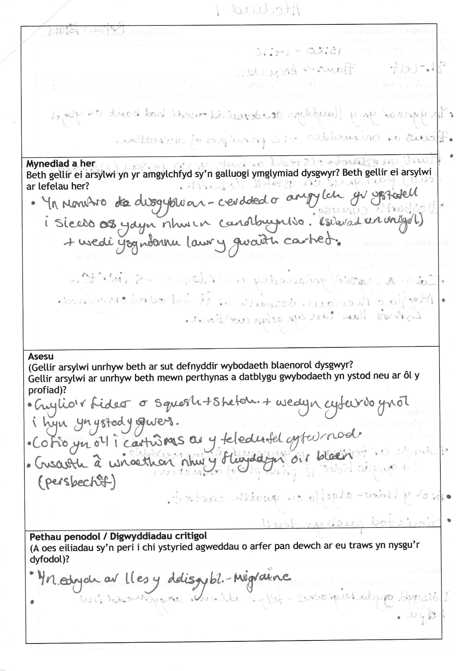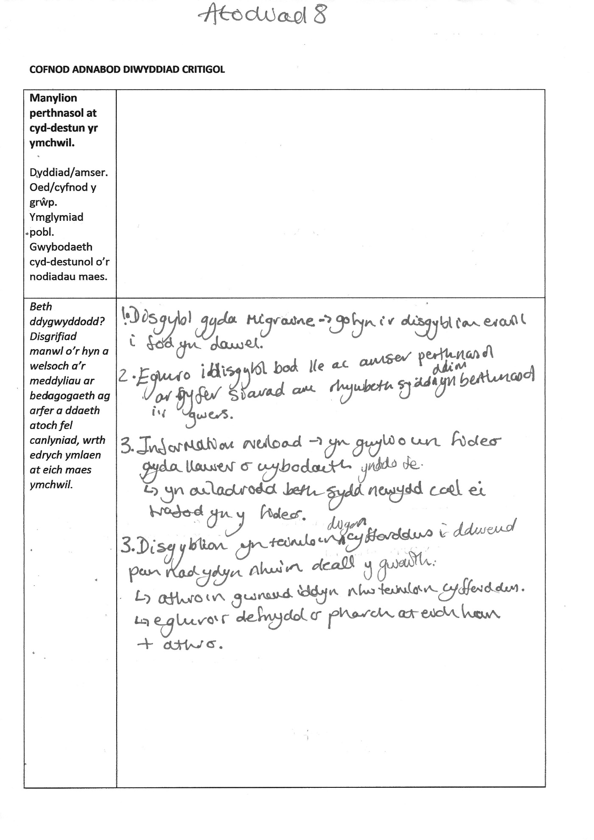

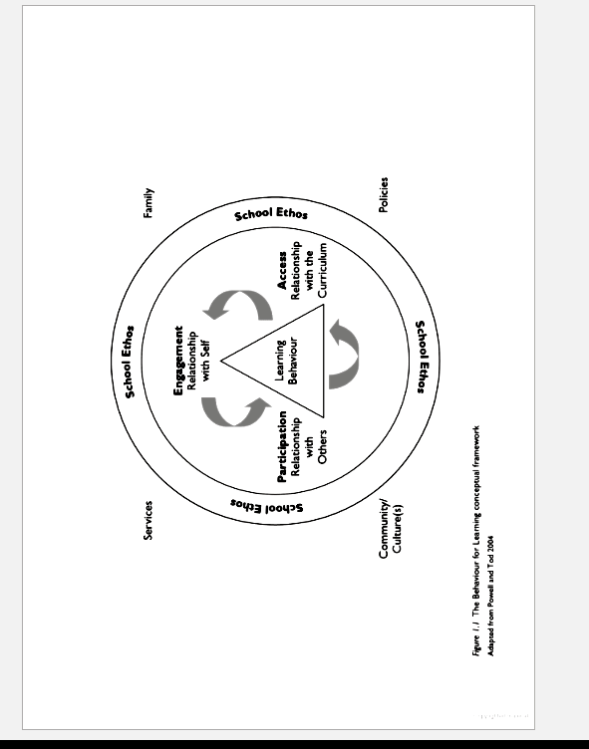
Atodiad 9
Ellis, S, and Tod, J. (2014)Promoting Behaviour for Learning in the Classroom: Effective strategies, personal style and professionalism. Abington:Routledge.(p.11)

Atodiad 10
Welsh Government, L., 2020. Canllawiau-Cwricwlwm-I-Gymru. [ebook] Addysg Cymru Education Wales, pp.23-25. Available at: <https://hwb.gov.wales/api/storage/b0e91f7c-0050-47b6-9b23-0273d39df9f3/canllawiau-cwricwlwm-i-gymru-070220.pdf> [Accessed 24 October 2020].

Cynllunio cwricwlwm a'r pedwar diben

Dylai’r pedwar diben fod yn ddyhead ac yn nod terfynol ar gyfer y cwricwlwm a
gynllunnir gan ysgolion. Yn y pen draw, nod cwricwlwm ysgol yw cefnogi ei dysgwyr i
ddod yn:
• ddysgwyr uchelgeisiol, galluog sy'n barod i ddysgu gydol eu bywydau
• gyfranwyr mentrus, creadigol sy’n barod i chwarae rhan lawn mewn bywyd a
gwaith
• ddinasyddion egwyddorol, gwybodus yng Nghymru a’r byd
• unigolion iach, hyderus sy'n barod i fyw bywyd cyflawn fel aelodau gwerthfawr o
gymdeithas.

Bydd ein holl blant a phobl ifanc yn cael eu cefnogi i ddatblygu yn:
ddysgwyr uchelgeisiol, galluog sy’n:
- gosod safonau uchel iddyn nhw eu hunain ac yn chwilio am heriau ac yn eu
- mwynhau
- datblygu corff o wybodaeth ac sydd â’r sgiliau sydd eu hangen i gysylltu’r
- wybodaeth honno a’i chymhwyso mewn gwahanol gyd-destunau
- ymholgar ac yn mwynhau datrys problemau
- gallu cyfathrebu’n effeithiol mewn gwahanol ffurfiau a lleoliadau, drwy’r
- Gymraeg a’r Saesneg
- gallu egluro’r syniadau a chysyniadau y maen nhw’n dysgu amdanyn nhw
- gallu defnyddio rhif yn effeithiol mewn gwahanol gyd-destunau
- deall sut i ddehongli data a chymhwyso cysyniadau mathemategol
- defnyddio technolegau digidol yn greadigol i rannu gwybodaeth, dod o hyd iddi
- a’i dadansoddi
- ymchwilio ac yn gwerthuso eu canfyddiadau’n feirniadol
ac sy’n barod i ddysgu gydol eu bywydau

gyfranwyr mentrus, creadigol sy’n:
- cysylltu ac yn cymhwyso eu gwybodaeth a’u sgiliau i greu syniadau a
- chynnyrch
- meddwl yn greadigol er mwyn ail-lunio a datrys problemau
- adnabod cyfleoedd ac yn manteisio arnyn nhw
- mentro’n bwyllog
- arwain ac yn chwarae rolau gwahanol mewn timau’n effeithiol ac yn gyfrifol
- mynegi syniadau ac emosiynau drwy wahanol gyfryngau
- rhoi o’u hegni a’u sgiliau fel y bydd pobl eraill yn elwa
ac sy’n barod i chwarae rhan lawn mewn bywyd a gwaith

ddinasyddion egwyddorol, gwybodus sy’n:
- canfod, yn gwerthuso ac yn defnyddio tystiolaeth wrth ffurfio barn
- trafod materion cyfoes ar sail eu gwybodaeth a'u gwerthoedd
- deall ac yn arfer eu cyfrifoldebau a'u hawliau dynol a democrataidd
- deall ac yn ystyried effaith eu gweithredoedd wrth ddewis a gweithredu
- wybodus am eu diwylliant, eu cymuned, eu cymdeithas a’r byd yn awr ac yn y
- gorffennol
- parchu anghenion a hawliau pobl eraill, fel aelod o gymdeithas amrywiol
- dangos eu hymrwymiad i sicrhau cynaladwyedd y blaned
ac sy’n barod i fod yn ddinasyddion yng Nghymru a’r byd

yn unigolion iach, hyderus sydd:
- â gwerthoedd sicr ac sy’n sefydlu eu credoau ysbrydol ac egwyddorol
- yn meithrin eu lles meddyliol ac emosiynol drwy ddatblygu hyder, cadernid ac
- empathi
- yn cymhwyso gwybodaeth am effaith deiet ac ymarfer corff ar iechyd corfforol a
- meddyliol yn eu bywyd pob dydd
- yn gwybod sut i ddod o hyd i’r wybodaeth a’r cymorth sydd eu hangen i gadw’n
- ddiogel ac iach
- yn cymryd rhan mewn gweithgarwch corfforol
- yn gwneud penderfyniadau pwyllog ynghylch eu ffordd o fyw ac yn rheoli risg
- â’r hyder sydd ei angen i gymryd rhan mewn perfformiadau
- yn ffurfio cydberthnasau cadarnhaol wedi’u seilio ar ymddiriedaeth a pharch at
- ei gilydd
- yn wynebu heriau ac yn eu goresgyn
- â’r sgiliau a’r wybodaeth sydd eu hangen i ddelio â’u bywyd pob dydd mor annibynnol ag y gallan nhw
ac sy’n barod i fyw bywyd cyflawn fel aelodau gwerthfawr o gymdeithas.

Rhestr Cyfeirio:
Böheim, R., Urdan, T., Knogler, M. and Seidel, T., 2020. Student hand-raising as an indicator of behavioral engagement and its role in classroom learning. Contemporary Educational Psychology, [online] 62, p.101894. Available at: <https://www.sciencedirect.com/science/article/abs/pii/S0361476X2030059X?via%3Dihub> [Accessed 26 October 2020].

Cymru, O., 2017. Olcymru: CYM-SCD-E1 Behavioural Management: 1.2 Goals Of Misbehaviour. [online] Open.edu. Available at: <https://www.open.edu/openlearncreate/mod/oucontent/view.php?id=130596&section=1.2> [Accessed 26 October 2020].

Ellis, S, and Tod, J. (2014)Promoting Behaviour for Learning in the Classroom: Effective strategies, personal style and professionalism. Abington:Routledge.(p.3)

Froehlich, H., 1981. The Use of Systematic Classroom Observation in Research on Elementary General Music Teaching. Bulletin of the Council for Research in Music Education, [online] 66/67, pp.15-19. Available at: <http://www.jstor.org/stable/40317659> [Accessed 26 October 2020].

Henton, W. and Iverson, I., 2012. Classical Conditioning And Operant Conditioning: A Response Pattern Analysis. New York: Springer Science and Business Media, p.7.

McGrane, J. (2010) Developing Outstanding Teaching and Learning: Creating a culture of professional development to improve outcomes. London, Optimus Education eBooks. (p.169)

Tripp,D.(2006) Critical Incidents in Teaching:Developing Professional Judgement. Oxon, Routledge. (p.8)

Waxman, H., 2020. Classroom Observation - Purposes Of Classroom Observation, Limitations Of Classroom Observation, New Directions. [online] Education.stateuniversity.com. Available at: <https://education.stateuniversity.com/pages/1835/Classroom-Observation.html> [Accessed 26 October 2020].

